О внесении изменений и дополнений в постановление акимата Атырауской области от 25 сентября 2015 года № 293 "Об утверждении регламентов государственных услуг в социально-трудовой сфере"
Утративший силу
Постановление акимата Атырауской области от 18 июля 2016 года № 156. Зарегистрировано Департаментом юстиции Атырауской области 15 августа 2016 года № 3589. Утратило силу постановлением акимата Атырауской области от 25 декабря 2019 года № 304 (вводится в действие по истечении десяти календарных дней после дня его первого официального опубликования)
Сноска. Утратило силу постановлением акимата Атырауской области от 25.12.2019 № 304 (вводится в действие по истечении десяти календарных дней после дня его первого официального опубликования).
В соответствии с пунктом 3 статьи 16 Закона Республики Казахстан от 15 апреля 2013 года "О государственных услугах" и статьей 26 Закона Республики Казахстан от 6 апреля 2016 года "О правовых актах" и акимат Атырауской области ПОСТАНОВЛЯЕТ:
1. Внести в постановление акимата Атырауской области от 25 сентября 2015 года № 293 "Об утверждении регламентов государственных услуг в социально-трудовой сфере" (зарегистрировано в реестре государственной регистрации нормативных правовых актов № 3328, опубликовано 21 ноября 2015 года в газете "Прикаспийская коммуна") следующие изменения и дополнения:
1) в приложении 1:
в регламенте государственной услуги "Присвоение статуса оралмана", утвержденного указанным постановлением:
абзац третий пункта 1 изложить в следующей редакции:
"1) некоммерческое акционерное общество "Государственная корпорация "Правительство для граждан" (далее - Государственная корпорация);";
в пункте 4 после слов "в социально-трудовой сфере" дополнить словами "(зарегистрировано в реестре государственной регистрации нормативных правовых актов № 11342)";
по всему тексту слова "ЦОН", "ЦОНа" заменить соответственно словами "Государственной корпорации", "Государственную корпорацию";
наименование раздела 4 изложить в следующей редакции:
"4. Описание порядка взаимодействия с Государственной корпорацией и (или) иными услугодателями, а также порядка использования информационных систем в процессе оказания государственной услуги";

приложения 1, 2, 3 изложить в новой редакции согласно приложению 1, 2, 3 к настоящему постановлению;
2) в приложении 2:
в регламенте государственной услуги "Выдача направлений лицам на участие в активных формах содействия занятости", утвержденного указанным постановлением:
в подпункте 1) пункта 5 после слов "в социально-трудовой сфере" дополнить словами "(зарегистрировано в реестре государственной регистрации нормативных правовых актов № 11342)";
наименование раздела 4 изложить в следующей редакции:
"4. Описание порядка взаимодействия с Государственной корпорацией и (или) иными услугодателями, а также порядка использования информационных систем в процессе оказания государственной услуги";
3) в приложении 3:
в регламенте государственной услуги "Регистрация и постановка на учет безработных граждан", утвержденного указанным постановлением:
абзац третий пункта 1 изложить в следующей редакции:
"1) некоммерческое акционерное общество "Государственная корпорация "Правительство для граждан" (далее - Государственная корпорация);";
в пункте 4 после слов "в социально-трудовой сфере"" дополнить словами "(зарегистрировано в реестре государственной регистрации нормативных правовых актов № 11342)";
по всему тексту и в приложениях 2 и 3 слова "ЦОН", "центра обслуживания населения" заменить соответственно словами "Государственной корпорации", "Государственную корпорацию";
наименование раздела 4 изложить в следующей редакции:
"4. Описание порядка взаимодействия с Государственной корпорацией и (или) иными услугодателями, а также порядка использования информационных систем в процессе оказания государственной услуги";
4) в приложении 4:
в регламенте государственной услуги "Выдача справок безработным гражданам", утвержденного указанным постановлением:
абзац третий пункта 1 изложить в следующей редакции:
"1) некоммерческое акционерное общество "Государственная корпорация "Правительство для граждан" (далее - Государственная корпорация);";
в пункте 3 после слов "в социально-трудовой сфере" дополнить словами "(зарегистрировано в реестре государственной регистрации нормативных правовых актов № 11342)";
по всему тексту и в приложениях 2 и 3 слова "ЦОН", "ЦОНа", "центра обслуживания населения" заменить соответственно словами "Государственной корпорации", "Государственную корпорацию";
наименование раздела 4 изложить в следующей редакции:
"4. Описание порядка взаимодействия с Государственной корпорацией и (или) иными услугодателями, а также порядка использования информационных систем в процессе оказания государственной услуги";
5) в приложении 5:
в регламенте государственной услуги "Назначение государственного пособия на детей до восемнадцати лет", утвержденного указанным постановлением:
абзац третий пункта 1 изложить в следующей редакции:
"1) некоммерческое акционерное общество "Государственная корпорация "Правительство для граждан" (далее - Государственная корпорация);";
в пункте 4 после слов "в социально-трудовой сфере" дополнить словами "(зарегистрировано в реестре государственной регистрации нормативных правовых актов № 11342)";
по всему тексту и в приложениях 1, 2 и 3 слова "ЦОН", "ЦОНа" заменить соответственно словами "Государственной корпорации", "Государственную корпорацию";
наименование раздела 4 изложить в следующей редакции:
"4. Описание порядка взаимодействия с Государственной корпорацией и (или) иными услугодателями, а также порядка использования информационных систем в процессе оказания государственной услуги";
6) в приложении 6:
в регламенте государственной услуги "Назначение государственной адресной социальной помощи", утвержденного указанным постановлением:
абзац третий пункта 1 изложить в следующей редакции:
"1) некоммерческое акционерное общество "Государственная корпорация "Правительство для граждан" (далее - Государственная корпорация);";
в пункте 4 после слов "в социально-трудовой сфере" дополнить словами "(зарегистрировано в реестре государственной регистрации нормативных правовых актов № 11342)";
по всему тексту и в приложениях 1, 2 и 3 слова "ЦОН" заменить соответственно словами "Государственной корпорации", "Государственную корпорацию";
наименование раздела 4 изложить в следующей редакции:
"4. Описание порядка взаимодействия с Государственной корпорацией и (или) иными услугодателями, а также порядка использования информационных систем в процессе оказания государственной услуги";
7) в приложении 7:
в регламенте государственной услуги "Возмещение затрат на обучение на дому детей инвалидов", утвержденного указанным постановлением:
абзац третий пункта 1 изложить в следующей редакции:
"1) некоммерческое акционерное общество "Государственная корпорация "Правительство для граждан" (далее - Государственная корпорация);";
в пункте 4 после слов "в социально-трудовой сфере" дополнить словами "(зарегистрировано в реестре государственной регистрации нормативных правовых актов № 11342)";
по всему тексту и в приложениях 1, 2 и 3 слова "ЦОН" заменить соответственно словами "Государственная корпорация", "Государственной корпорации", "Государственную корпорацию";
наименование раздела 4 изложить в следующей редакции:
"4. Описание порядка взаимодействия с Государственной корпорацией и (или) иными услугодателями, а также порядка использования информационных систем в процессе оказания государственной услуги";
8) в приложении 8:
в регламенте государственной услуги "Оформление документов на оказание специальных социальных услуг в условиях ухода на дому", утвержденного указанным постановлением:
в пункте 3 после слов "в социально-трудовой сфере" дополнить словами "(зарегистрировано в реестре государственной регистрации нормативных правовых актов № 11342)";
9) в приложении 9:
в регламенте государственной услуги "Назначение социальной помощи отдельным категориям нуждающихся граждан по решениям местных представительных органов", утвержденного указанным постановлением:
в пункте 4 после слов "в социально-трудовой сфере" дополнить словами "(зарегистрировано в реестре государственной регистрации нормативных правовых актов № 11342)";
в приложении 2 слово "ЦОН" заменить соответственно словами "Государственной корпорации";
наименование раздела 4 изложить в следующей редакции:
"4. Описание порядка взаимодействия с Государственной корпорацией и (или) иными услугодателями, а также порядка использования информационных систем в процессе оказания государственной услуги";
10) в приложении 10:
в регламенте государственной услуги "Назначение социальной помощи специалистам социальной сферы, проживающим и работающим в сельских населенных пунктах, по приобретению топлива", утвержденного указанным постановлением:
абзац третий пункта 1 изложить в следующей редакции:
"1) некоммерческое акционерное общество "Государственная корпорация "Правительство для граждан" (далее - Государственная корпорация);";
в подпункте 1) пункта 5 после слов "в социально-трудовой сфере" дополнить словами "(зарегистрировано в реестре государственной регистрации нормативных правовых актов № 11342)";
по всему тексту и в приложениях 1, 2 и 3 слова "ЦОН" заменить соответственно словами "Государственной корпорации", "Государственную корпорацию";
наименование раздела 4 изложить в следующей редакции:
"4. Описание порядка взаимодействия с Государственной корпорацией и (или) иными услугодателями, а также порядка использования информационных систем в процессе оказания государственной услуги";
11) в приложении 11:
в регламенте государственной услуги "Выдача справки, подтверждающей принадлежность заявителя (семьи) к получателям адресной социальной помощи", утвержденного указанным постановлением:
абзац третий пункта 1 изложить в следующей редакции:
"1) некоммерческое акционерное общество "Государственная корпорация "Правительство для граждан" (далее - Государственная корпорация);";
в пункте 4 после слов "в социально-трудовой сфере" дополнить словами "(зарегистрировано в реестре государственной регистрации нормативных правовых актов № 11342)";
по всему тексту и в приложениях 1, 2 и 3 слова "ЦОН" заменить соответственно словами "Государственная корпорация", "Государственной корпорации", "Государственную корпорацию";
наименование раздела 4 изложить в следующей редакции:
"4. Описание порядка взаимодействия с Государственной корпорацией и (или) иными услугодателями, а также порядка использования информационных систем в процессе оказания государственной услуги";
12) в приложении 12:
в регламенте государственной услуги "Оформление документов на инвалидов для предоставления им протезно-ортопедической помощи", утвержденного указанным постановлением:
в пункте 4 после слов "в социально-трудовой сфере" дополнить словами "(зарегистрировано в реестре государственной регистрации нормативных правовых актов № 11342)";
13) в приложении 13:
в регламенте государственной услуги "Обеспечение инвалидов сурдо-тифлотехническими и обязательными гигиеническими средствами", утвержденного указанным постановлением:
в пункте 4 после слов "в социально-трудовой сфере" дополнить словами "(зарегистрировано в реестре государственной регистрации нормативных правовых актов № 11342)";
14) в приложении 14:
в регламенте государственной услуги "Предоставление инвалидам кресла-колясок", утвержденного указанным постановлением:

в пункте 4 после слов "в социально-трудовой сфере" дополнить словами "(зарегистрировано в реестре государственной регистрации нормативных правовых актов № 11342)";
15) в приложении 15:
в регламенте государственной услуги "Оформление документов на инвалидов для предоставления им услуги индивидуального помощника для инвалидов первой группы, имеющих затруднение в передвижении, и специалиста жестового языка для инвалидов по слуху", утвержденного указанным постановлением:
в пункте 4 после слов "в социально-трудовой сфере" дополнить словами "(зарегистрировано в реестре государственной регистрации нормативных правовых актов № 11342)";
16) в приложении 16:
в регламенте государственной услуги "Оформление документов на оказание специальных социальных услуг в медико-социальных учреждениях (организациях)", утвержденного указанным постановлением:
в пункте 3 после слов "в социально-трудовой сфере" дополнить словами "(зарегистрировано в реестре государственной регистрации нормативных актов № 11342)";
17) в приложении 17:

регламент государственной услуги "Регистрация граждан, пострадавших вследствие ядерных испытаний на Семипалатинском испытательном ядерном полигоне, выплата единовременной государственной денежной компенсации, выдача удостоверений", утвержденного указанным постановлением изложить в новой редакции согласно приложению 4 к настоящему постановлению;
18) в приложении 18:
в регламенте государственной услуги "Обеспечение инвалидов санаторно-курортным лечением", утвержденного указанным постановлением:
в пункте 4 после слов "в социально-трудовой сфере" дополнить словами "(зарегистрировано в реестре государственной регистрации нормативных правовых актов № 11342)".
2. Контроль за исполнением настоящего постановления возложить на Наутиева А.И. – заместителя акима Атырауской области.
3. Настоящее постановление вступает в силу со дня государственной регистрации в органах юстиции и вводится в действие по истечении десяти календарных дней после дня его первого официального опубликования.
Аким области | Н. Ногаев
Приложение 1 к постановлению акимата Атырауской области от "18" июля 2016 года № 156
Приложение 1 к Регламенту государственный услуги "Присвоение статуса оралмана"
Описание последовательности процедур (действий) между структурными подразделениями (работниками) с указанием длительности каждый процедуры (действия)

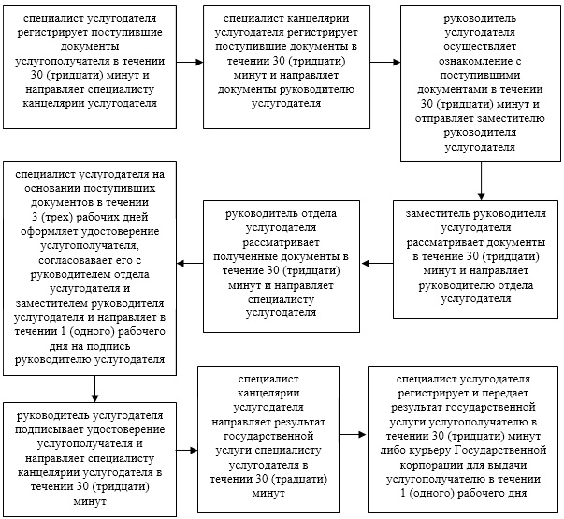

Приложение 2 к постановлению акимата Атырауской области от "18" июля 2016 года № 156
Приложение 2 к Регламенту государственный услуги "Присвоение статуса оралмана"
Справочник
бизнес-процессов оказания государственной услуги
"Присвоение статуса оралмана"

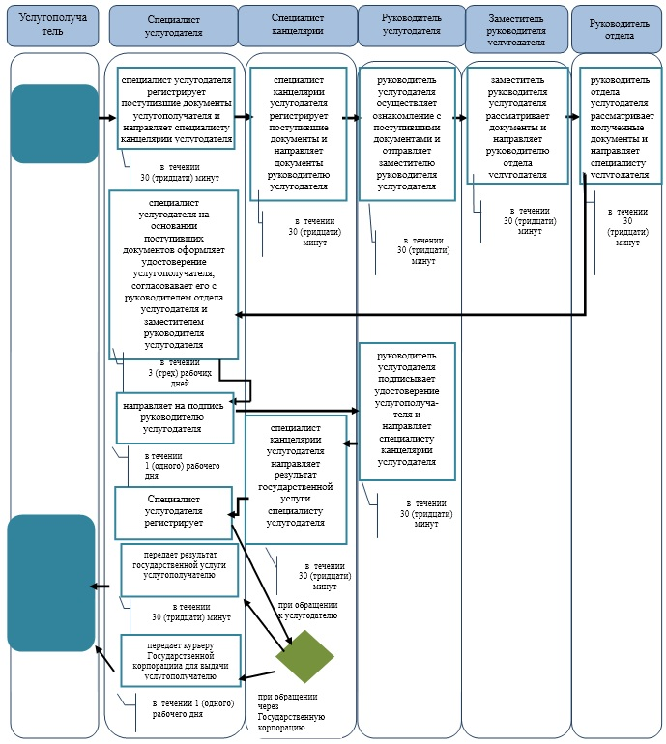

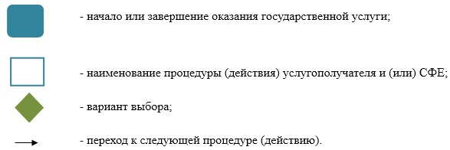

Приложение 3 к постановлению акимата Атырауской области от "18" июля 2016 года № 156
Приложение 3 к Регламенту государственной услуги "Присвоение статуса оралмана"
Диаграмма функционального взаимодействия при оказании государственной услуги через Государственную корпорацию

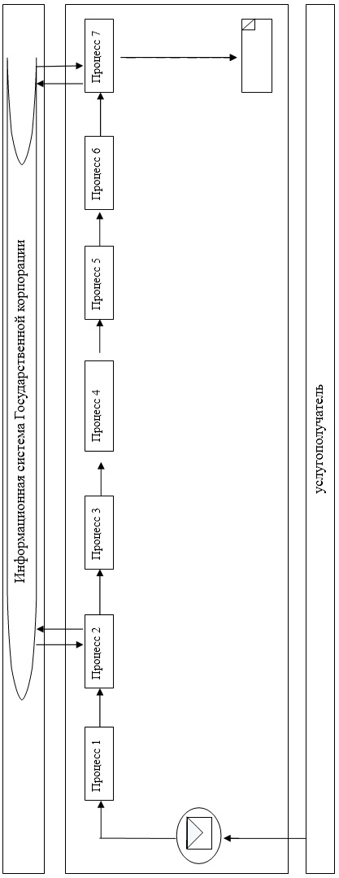

Таблица. Условные обозначения:

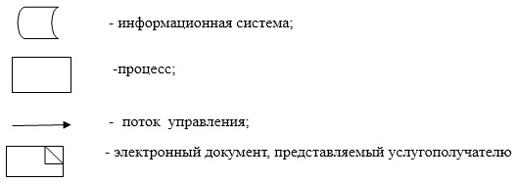

Приложение 4 к постановлению акимата Атырауской области от "18" июля 2016 года № 156
Утвержден постановлением акимата Атырауской области от "25" сентября 2015 года № 293
Регламент государственной услуги
"Регистрация граждан, пострадавших вследствие ядерных испытаний на Семипалатинском испытательном ядерном полигоне, выплата единовременной государственной денежной компенсации, выдача удостоверений"
1. Общие положения
1. Государственная услуга "Регистрация граждан, пострадавших вследствие ядерных испытаний на Семипалатинском испытательном ядерном полигоне, выплата единовременной государственной денежной компенсации, выдача удостоверений" (далее - государственная услуга) оказывается местными исполнительными органами города Атырау и районов - отделами, осуществляющими функции в сфере занятости и социальных программ города Атырау и районов области (далее - услугодатель).
Прием заявления и выдача результата оказания государственной услуги осуществляются через:
1) некоммерческое акционерное общество "Государственная корпорация "Правительство для граждан" (далее - Государственная корпорация);
2) услугодателя.
2. Форма оказываемой государственной услуги - бумажная.
3. Результатом оказания государственной услуги является:
услугодателем:
1) решение о признании граждан Республики Казахстан пострадавшими вследствие ядерных испытаний на Семипалатинском испытательном ядерном полигоне;
2) выдача удостоверения или его дубликата;
в Государственной корпорации:
1) решение о признании граждан Республики Казахстан пострадавшими вследствие ядерных испытаний на Семипалатинском испытательном ядерном полигоне;
2) выдача удостоверения или его дубликата;
3) выплата компенсации путем перечисления на лицевые счета услугополучателей;
4) выплата компенсации путем перечисления на контрольные счета наличности временного размещения денег физических и юридических лиц услугополучателей, отбывающим наказание в местах лишения свободы.
2. Описание порядка действий структурных подразделений (работников) услугодателя в процессе оказания государственной услуги
4. Основанием для начала процедуры (действия) по оказанию государственной услуги является заявления по формам согласно приложениям 1 или 2 к Стандарту государственной услуги "Регистрация граждан, пострадавших вследствие ядерных испытаний на Семипалатинском испытательном ядерном полигоне, выплата единовременной государственной денежной компенсации, выдача удостоверений", утвержденного приказом Министра здравоохранения и социального развития Республики Казахстан от 28 апреля 2015 года № 279 "Об утверждении стандартов государственных услуг в социально-трудовой сфере" (далее - Стандарт) (зарегистрирован в Реестре государственной регистрации нормативных правовых актов № 11342).
5. Содержание каждой процедуры (действия), входящей в состав процесса оказания государственной услуги, длительность его выполнения:
1) специалист канцелярии услугодателя с момента подачи услугополучателем необходимых документов, указанных в пункте 9 Стандарта, в течение 30 (тридцати) минут осуществляет прием и их регистрацию и направляет документы на резолюцию руководству услугодателя;
2) руководство услугодателя в течение 10 (десяти) минут ознакамливается с входящими документами и определяет ответственного исполнителя услугодателя и направляет документы для оказания государственной услуги ответственному исполнителю услугодателя;
3) ответственный исполнитель услугодателя рассматривает поступившие документы, готовит результат государственной услуги и направляет на подпись руководству услугодателя в течение 19 (девятнадцати) рабочих дней при принятии решения о регистрации или отказе в регистрации гражданам пострадавшими вследствие ядерных испытаний на Семипалатинском испытательном ядерном полигоне;
при выдачи удостоверения впервые обратившимся услугополучателям - 4 (четырех) рабочих дней после принятия решения о регистрации граждан пострадавшими вследствие ядерных испытаний на Семипалатинском испытательном ядерном полигоне;
при выдачи дубликата удостоверения - в течение 4 (четырех) рабочих дней.
В случаях, когда необходимо проведение дополнительных запросов, проверок для принятия решения об оказании государственной услуги срок оказания государственной услуги продлевается на 1 (один) месяц;
4) руководство услугодателя в течение 30 (тридцати) минут подписывает результат государственной услуги и направляет специалисту канцелярии услугодателя;
5) специалист канцелярии услугодателя в течение 20 (двадцати) минут регистрирует подписанные документы и выдает результат государственной услуги услугополучателю или в течение 1 (одного) рабочего дня передает через курьера в Государственную корпорацию.
3. Описание порядка взаимодействия структурных подразделений (работников) услугодателя в процессе оказания государственной услуги
6. Перечень структурных подразделений (работников) услугодателя, которые участвуют в процессе оказания государственной услуги:
1) специалист канцелярии услугодателя;
2) руководство услугодателя;
3) ответственный исполнитель услугодателя;
7. Описание последовательности процедур (действий) между структурными подразделениями (работниками) с указанием длительности каждой процедуры (действия) приведены в приложении 1, справочник бизнес-процессов оказания государственной услуги "Регистрация граждан, пострадавших вследствие ядерных испытаний на Семипалатинском испытательном ядерном полигоне, выплата единовременной государственной денежной компенсации, выдача удостоверений" в приложении 2 к настоящему Регламенту.
4. Описание порядка взаимодействия с Государственной корпорации и (или) иными услугодателями, а также порядка использования информационных систем в процессе оказания государственной услуги
8. Описание порядка обращения в Государственную корпорацию с указанием длительности каждой процедуры (действия) (диаграмма функционального взаимодействия при оказании государственной услуги через Государственную корпорацию приведена в приложении 3 к настоящему регламенту);
1) процесс 1 - работник Государственной корпорации принимает от услугодателя необходимые документы, указанные в пункте 9 Стандарта, в случае предоставления услугополучателем неполного пакета документов согласно перечню, предусмотренному пунктом 9 настоящего стандарта государственной услуги, работником Государственной корпорации выдается расписка об отказе в приеме документов по форме согласно приложению 3 к настоящему Стандарту государственной услуги в течении 20 (двадцати) минут;
2) процесс 2 – если документы полные, работник Государственной корпорации регистрирует заявление, выдает расписку услугополучателю в течении 20 (двадцати) минут;
3) процесс 3 – работник Государственной корпорации представляет принятые документы в накопительный сектор Государственной корпорации и вводит данные в информационную систему Государственной корпорации в течении – 5 (пяти) минут;
4) процесс 4 – работник накопительного сектора Государственной корпорации собирает документы, составляет реестр и в течение 4 (четырех) часов направляет документы через курьера Государственной корпорации в канцелярию услугодателя;
5) процесс 5 – содержание каждой процедуры (действия), услугодателя приведены в пункте 5 настоящего Регламента.
6) процесс 6 - накопительный сектор с помощью сканерного штрих-кода отмечает полученные документы от услугодателя в информационную систему Государственной корпорации и в течение 30 (тридцати) минут направляет инспектору для выдачи готовых документов услугополучателю;
7) процесс 7 - работник, осуществляющий выдачу готовых документов, выдает услугополучателю результат государственной услуги в течение 30 (тридцати) минут. В случае неявки услугополучателя за результатом услуги в течении одного месяца Государственная корпорация направляет результат в архив Государственной корпорации.
Приложение 1 к регламенту государственной услуги "Регистрация граждан, пострадавших вследствие ядерных испытаний на Семипалатинском испытательном ядерном полигоне, выплата единовременной государственной денежной компенсации, выдача удостоверений"
Описание последовательности процедур (действий) между структурными подразделениями (работниками) с указанием длительности каждой процедуры (действия)

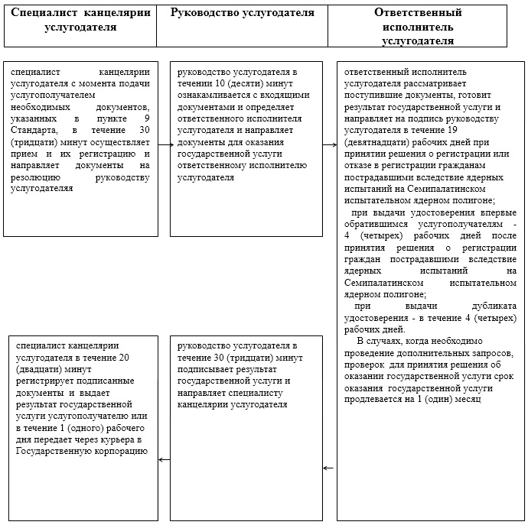

Приложение 2 к регламенту государственной услуги "Регистрация граждан, пострадавших вследствие ядерных испытаний на Семипалатинском испытательном ядерном полигоне, выплата единовременной государственной денежной компенсации, выдача удостоверений"
Справочник
бизнес-процессов оказания государственной услуги
"Регистрация граждан, пострадавших вследствие ядерных испытаний на Семипалатинском испытательном ядерном полигоне, выплата единовременной государственной денежной компенсации, выдача удостоверений"

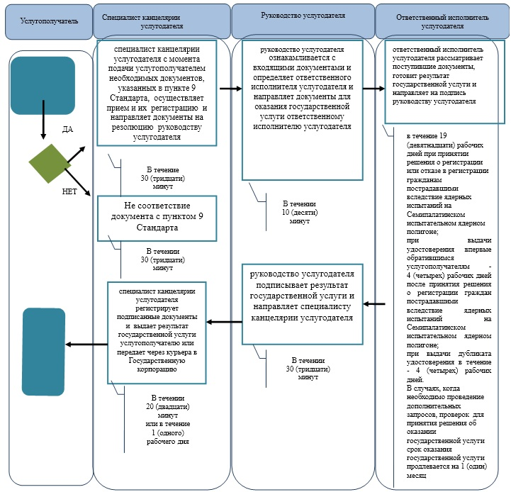

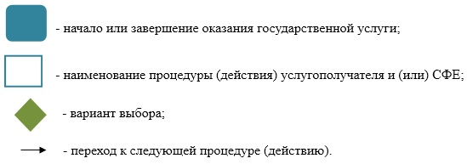

Приложение 3 к регламенту государственной услуги "Регистрация граждан, пострадавших вследствие ядерных испытаний на Семипалатинском испытательном ядерном полигоне, выплата единовременной государственной денежной компенсации, выдача удостоверений"
Диаграмма функционального взаимодействия при оказании государственной услуги через Государственную корпорацию

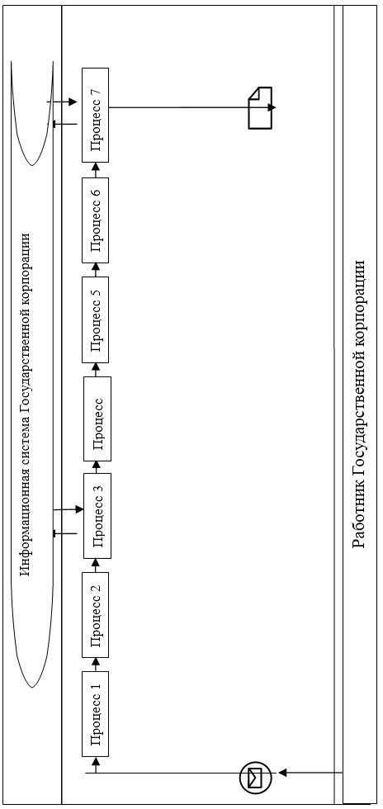

Таблица. Условные обозначения

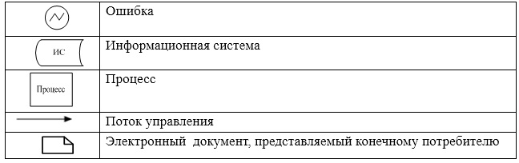

© 2012. РГП на ПХВ «Институт законодательства и правовой информации Республики Казахстан» Министерства юстиции Республики Казахстан

